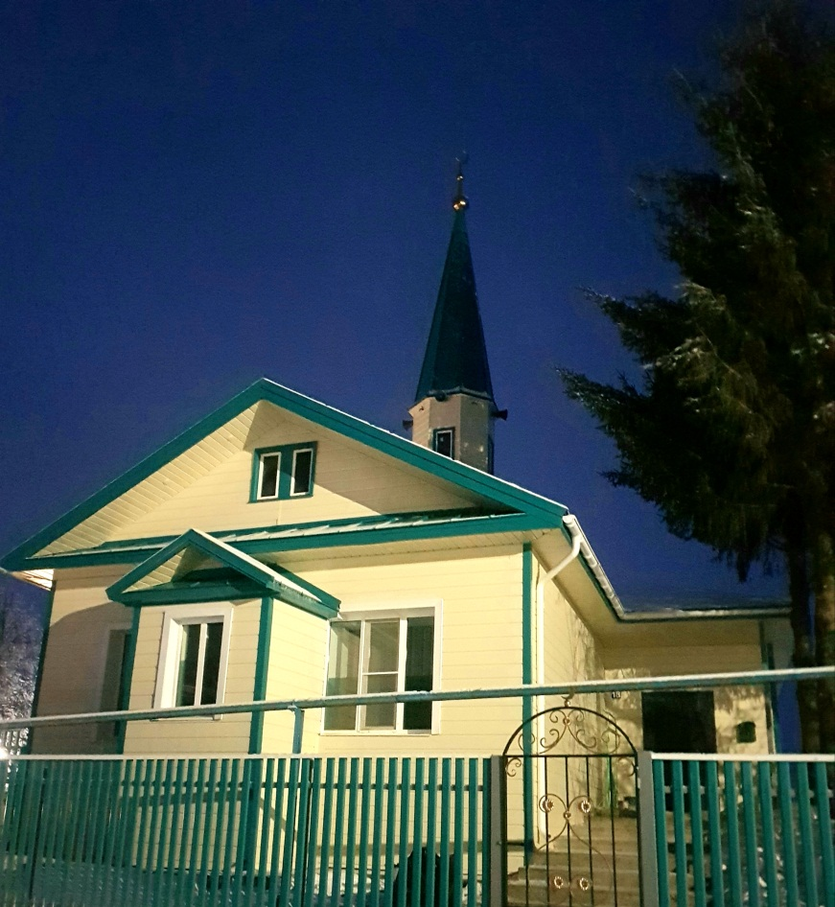
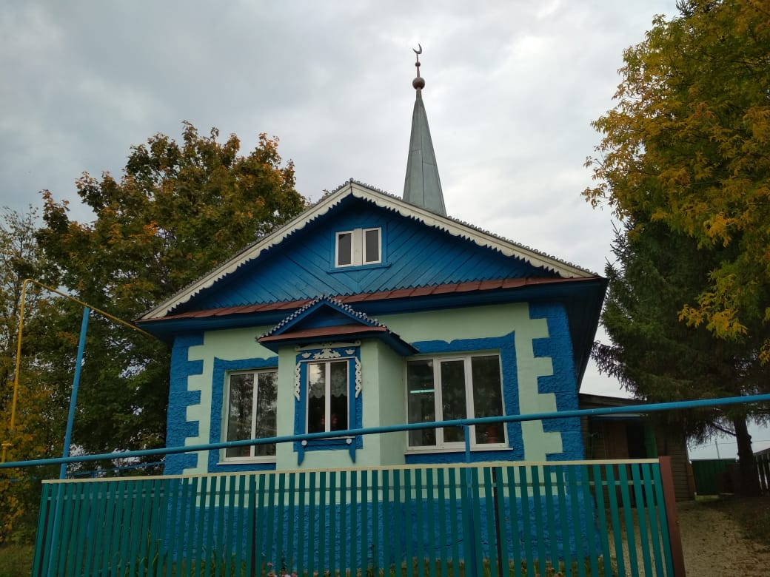

Мәчетләр тарихында гасырлар чагылышы

Элек - электән безнең татар халкы бик динле һәм укымышлы булган. Ислам дине гасырлар буе халкыбызның рухи дөньясын, көнкүрешен һәм мәдәниятен үстерүдә әһәмиятле урын алып торган. Авылның үткәне белән без кызыксынабыз, тарихын өйрәнәбез. Тарихи мәгълүматларны өйрәнгәндә, мәчетебез турындагы материаллар, шактый кызыклы белешмәләр дә килеп чыкты. Татар авылларын балкытып, иң биек урында мәчетләр торган, һәр көнне аларда азан тавышы яңгыраган. Мин төрле чыганаклардагы материалларны туплап, авылыбыз мәчете тарихын булдырдым. Эзләнү эшем мәчетнең үткәне һәм бүгенгесен барлаудан гыйбарәт.

Туган авылым мәчете тарихы.
Мәчетебез имамнары эшчәнлеге
Туган авылым Суыксуда мәчет авылның нәкъ уртасында урнашкан (Кушымта1, фото №1, 2). Аның барлык мәйданы 78 м², гыйбадәтханәнең биләгән мәйданы 48м², сыйдырышлыгы 70 кешегә исәпләнгән. Мәчет манарасыннан һәр көн азан тавышы яңгырый. Авылыбызда мәчет электән, XIX гасыр башында ук булган. Тарихи чыганакларга күз салсак, 1815 нче елда Казан шәһәренең Иске-Татар бистәсендә агачтан салынган Зәңгәр мәчетне сүтеп, бер өлешен безнең авылга, икенче өлешен Зур Кавал авылына алып кайтып мәчет эшлиләр. Казанда искесе урынына таштан яңасын төзиләр.
XX гасыр башында авылда 216 хуҗалык булып, 653 ир-ат һәм 564 хатын-кыз яшәгәне, зур мәхәллә булганы билгеле. Мәчетнең 1907 нче елгы корылмасы бүгенгә сакланмаган. Авылда указлы имам булып авылдашыбыз Абдулшәрип Адыганов дигән кеше торган. XX гасыр башында аны Чуваш Иле авылы имамы Гомәр Сәидкулов алыштыра. Гомәр хәзрәт эшен улы Мөхтәр дәвам итә. Мәхәлләдә ул 1856 нчы елларга кадәр хәзрәт хезмәтен башкара. Мөхтәрнең бертуган абыйсы Хөснетдин шул елларда Казанның бер мәчетендә хәзрәт булып торган. Заманында алар нәселенең бик укымышлы һәм динле булуы мәгълүм. Мөхтар хәзрәтнең мәхәлләдәге эшен улы Әхмәт дәвам итә. 1883 нче елларда Әхмәт хәзрәткә олы улы Мөхәммәтфатыйх булыша башлый. Әхмәт хәзрәт картлык көненә кадәр мәхәлләдә үз вазыйфаларын үтәп, 1903 нче елда эшен улы Мөхәммәтфатыйхка тапшыра. Бу елларда авылда укымышлы дин әһеле Шәехгаттар Әхмәтовны (12.04.1868 нче елда туган) икенче хәзрәт итеп сайлап куялар. Ул Казандагы Апанаевлар мәдрәсәсендә белем алган була.
Авылдагы мәхәллә шактый зур, агачтан ике катлы итеп, биек калкулыкка салынган, манарасы озын, манара очындагы ае 11 км ераклыктагы Зур Кавал авылыннан ук күренеп торган. Якын-тирә 5-6 авыл мәчете дә Суыксу мәхәлләсенә буйсынган. Мәхәлләнең үзендә мәдрәсә дә эшләп килгән. Ике хәзрәт: Мөхәммәтфатыйх белән Шәехгаттар мулла намаз укый белмәгәннәрне монда укырга-язарга өйрәткәннәр. Мәдрәсәдә олылар да, ир балалар да укыган, 80 ләп шәкерт белем алган. Кыз балаларны Мөхәммәтфатыйх мулла хатыны Галимә абыстай үз өендә укыткан.
Мәчет тарихы турында авылыбызның аксакалы, озак еллар авыл советы рәисе булып эшләгән Габделәхәт Габдуллаҗан улы сөйләгәннәрдән дә шактый бай мәгълүмат алдым. 1916-17 нче елларда мәдрәсәдә аның әтисе Габдуллаҗан Шиһабиев (Кушымта1, фото №3) шәкертләрне укыткан. Революциягә кадәр мәчетләр эшчәнлегенә карата тыюлар булмаган. Авыл саен мәчетләр эшләп торган, 5 вакыт намаз укылган, матур итеп азан әйткәннәр. Өйдәге балалар мәхәллә янына килеп, азан укый башлаганны тыңлап торганнар, аннан кайтып әтиләренә намаз уку вакыты җиткәнлеген белдергәнннәр. Октябрь революциясеннән соң, мәчетләрнең манараларын кисәргә дигән указ чыгаралар. 1920 нче елларда, кызганычка каршы, безнең авылга да бу афәт килә. Халык җыйналып, каршы торса да, манараны кисәләр. Ни сәбәптәндер, кискән манара аумый. Манара 6 баганага утыртылган була, аркан белән тартып төшерергә дә биек.... Ни эшләргә дә белмичә аптырап торганда, берәү манараның ике баганасын ике җирдән кисәргә, кискән шакмагын балта белән бәреп төшерергә киңәш бирә. Шулай эшләп манараны аударалар. Манара киселгәч, бинасыннан мәктәп ясыйлар. Авылда балалар күп, ике сменада укыйлар. 7 класс белем бирелгән. Һәр класс саен 30 ар бала булган, 1 нче сменада – зурлар, 2 нче сменада – башлангыч сыйныфлар укый.
Мәчет булмаса да, авыл халкы намаз укудан, азан әйтүдән туктамый. Кыш көннәрендә Мәстүрә апалар өендә ирләр җыелып, җомга намазын укыганнар, азан әйткәннәр. Яшьләр кичен бер өйгә җыелып, олылар укыган дини китапларны, сөйләгән “Йосыф-Зөләйха”ларны тыңлаганнар. 1960 нчы елларда Фәгыйлә апалар өендә азан әйтә башлыйлар.
Авылда мәчет булмаса да, мәетләрне соңгы юлга озату, ашлар үткәрү, догалар укыту өчен имам вазыйфасын үтәүче муллалар билгеләп куелган. 1930-1956 нчы елларда бу вазыйфаны Тәэминдар Шакиров исемле кеше үти. 1956 нчы елда ул гаиләсе белән Казанга күченеп китә. Аннан соң 1978 нче елга кадәр имам булып Габдуллаҗан Шиһабиев тора (Кушымта 1, фото №3). Ул үлгәнчегә кадәр (16.07.1978 нче елда үлгән) хәзрәт вазыйфаларын үти, аннан соң имам итеп, Минхаҗ Гарипов билгеләнә. Габдуллаҗан үзе исән чакта, Минхаҗны имамлыкка өйрәтә, үзе белән ияртеп, җомга намазын уку, зыяратта мәет җеназасын үтәү тәртипләренә төшендерә.
Хәзерге мәчет бинасы элекке йорт урыннарына салынган. 1950 нче елларда авыл тирәсеннән таш ташып, таш кибет салалар. 1996 нчы елда инде кибет хезмәтен үтәмәгән буш бинаны мәчеткә үзгәртеп коралар. Бу эшләрне авыл рәисе Габделәхәт Габдуллаҗан улы Шиһабиев белән мәктәп директоры Рафаэль Насыйх улы Гарипов башлап һәм оештырып йөри. Мәчетнең төзелешенә барлык авыл халкы, мәктәп һәм авыл җирлегендә эшләүчеләрнең дә ярдәме бик зур була. Түбә калае алыштырыла, матур итеп манара ясап куялар, эченә һәм тышкы ягына ремонт ясала, мәчет тирәсен койма белән әйләндереп алалар. Башта мәчетебездә Рәфкать Хәлиулла улы Хәлиуллин имам була, (Кушымта1, фото №4) ул бакыйлыкка күчкәч (2008 нче ел), аның урынына Әмир Шакирҗан улы Шакирҗановны (Кушымта2, фото №5) имам итеп билгелиләр. 2020 нче елда Әмир хәзрәт үлеп киткәч, авыл халкы Рәшит Равзетдиновны (Кушымта2, фото №6) хәзрәт булырга тәкъдим итә. Бүгенге көндә Рәшит хәзрәт үз вазыйфасын төгәл үтәп, җитди рәвештә алып бара, мәчет бинасы төзеклеген дә кайгыртып тора. Ул 2021 нче елда мәчетнең эчке ягына тулысынча капиталь ремонт үткәрелүе: җылы идәннәр җәелү, түшәме яңартылу, ут чыбыклары алыштырылу, су кертелү, газ миче, трубалар алыштырылу турында бик җентекләп сөйләде. Бу эшләрнең күбесен авылыбыз егете Сәгъдиев Алмаз абый, әле яшь булуына да карамастан, үз өстенә алып эшләтте. Авылыбызның башка егетләре дә ремонт эшләрендә бик теләп катнаштылар, үзләреннән зур өлеш керттеләр. Алардан Фатыйхов Радик, Маннапов Илназ, Гарипов Раил, Фахразиев Илгиз абыйларны әйтеп китәсем килә (Кушымта2, фото №7). Авыл халкы бу егетләргә чиксез рәхмәтле, һәр кеше шушы изге эштә матди яктан зур ярдәм күрсәтте. Хәзерге көндә мәчетебез нурлар чәчеп, балкып тора. Намаз вакытына абыйлар, бабайлар мәчеткә ашыгалар, ә ял көннәрендә хатын-кызлар гарәп теленә өйрәнү дәресләренә йөриләр. (Кушымта3 фото №8 ) Гарәп телен Маннапов Илназ җәмәгате Айгөл ханым Казаннан кайтып өйрәтә.
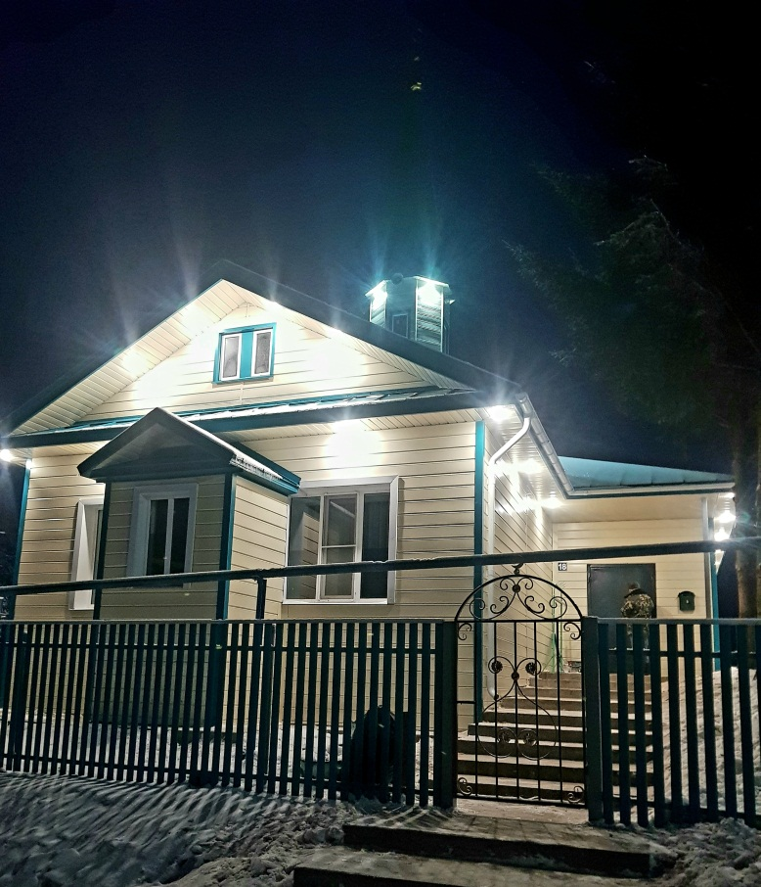
Дини китаплар – кадерле истәлекләр
Мәчетебездә төрле дога китаплары белән беррәттән, элеккеге дини, гарәпчә язылган китаплар, кулъязмалар да бар. Ул китапларның тарихы, эчтәлеге мине бик кызыксындырды. Алар турында Рәшит хәзрәт бик җентекләп аңлатып сөйләде. Калын китапларның берсе 1909 нчы елда Оренбургта чыккан “Дин вә мәгыйшәт” журналының барлык саннары тупланып тегелгән китап. Икенче калын китап зур форматта гарәп телендә язылган “Коръән” китабы булуын әйтте. Кулъязмаларның берсе – “Авыл календаре” гәҗите, монда татар тормышы өчен кирәкле булган мәгълүматлар тупланган. Икенчесе – “Тәҗвид Карабаш” китабы. Бу китапта Коръән уку кагыйдәләре, тәҗвид фәненә багышланган мәгълүматлар язылган. XX гасыр башында бик популяр китап булган, хәтта дәреслек буларак та кулланылган. Китапның авторы Татарстанның бер районыннан, Карабаш авылыннан булган, Кәримовлар типографиясендә 1908 нче елда басылган (Кушымта3, фото №9) Бу китапларны өйрәнү өчен гарәп телен яхшы белергә, оста тәрҗемәче булырга кирәк. Мәчетебездә шундый тарихи әһәмияткә ия булган кулъязмалар, китаплар булуын мин зур хәзинәгә саныйм, чөнки аларны авыл имамнары шәкертләргә сабак укытуда кулланган. Киләчәктә аларның эчтәлеген, тарихын тагын да күбрәк өйрәнергә уйлыйм.

Мәчетләрдә азан тавышы мәңге яңгырасын!
Гаиләдә абыйларым (без 4 егет) һәм әтием белән дини бәйрәмнәрдә мәчеткә гаеткә барабыз, дини догаларның иң кирәклеләрен өйрәнеп, гореф-гадәтләрне үтәп яшибез. Динебез безне саф күңелле һәм ярдәмчел, гадел һәм сабыр, намуслы һәм миһербан-шәфкатьле булып яшәргә өйрәтә. Ислам динен, гореф-гадәтләрен үтәп яшәгән кеше беркайчан да ялгышлыклар кылмый, авырлыклар алдында югалып калмый.
Мәчете булган авылның киләчәге якты һәм иманлы, кешеләре күркәм һәм миһербанлы була. Авылыбыз өстендә моңлы азан тавышы мәңге яңгырап, иман нуры өстәп торсын!
Шакирҗан улы имам булып калды. Мәчет каршында мәдрәсә юк, мәдәни кыйммәтләр исемлегенә кермәгән.
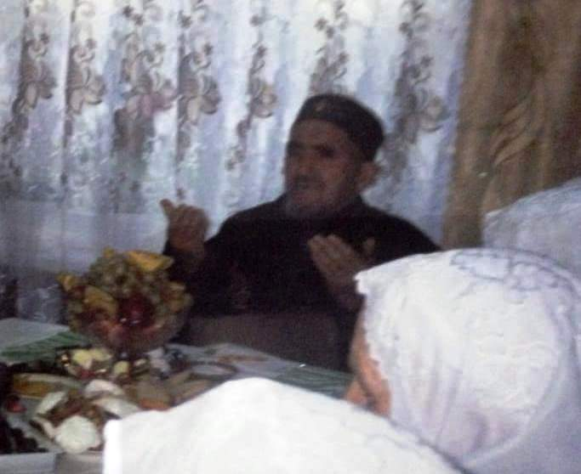 Рәфкать хәзрәт Хәлиуллин | 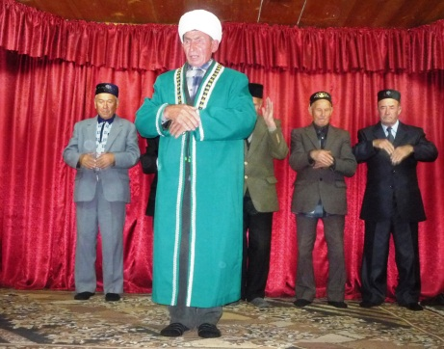
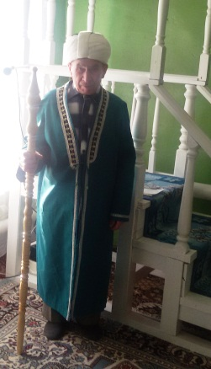 | 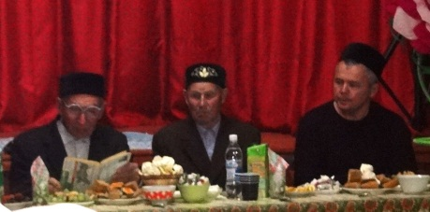  Әмир хәзрәт Шакирҗанов
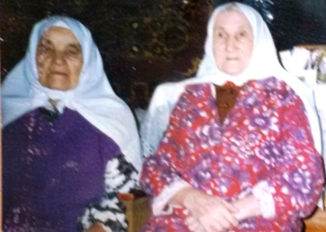  Мирсәрвәр абыстай Гарипова  Галиябану Шиһабиева | 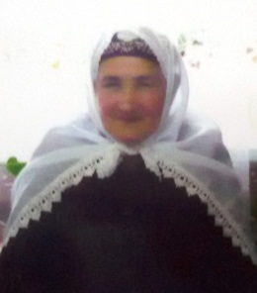  Наилә абыстай Закирова
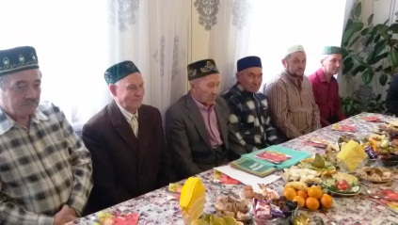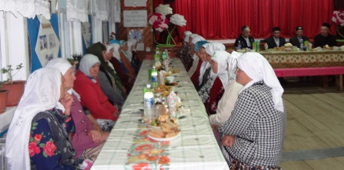

Имамлар исемлеге
еллар | Имамның исеме
 | Мөхәммәтфатыйх белән Шәехгаттар мулла
1930-1956 | Тәэминдар Шакиров
1956-1978 | Габдуллаҗан Шиһабиев
1978- | Минхаҗ Гарипов
19....- 2008 | Рәфкать Хәлиулла улы Хәлиуллин
2008 - 2020 | Әмир Шакирҗан улы Шакирҗанов
2020 елдан | Рәшит Равзетдинов

Суыксу авылы зиратындагы кабер ташлары
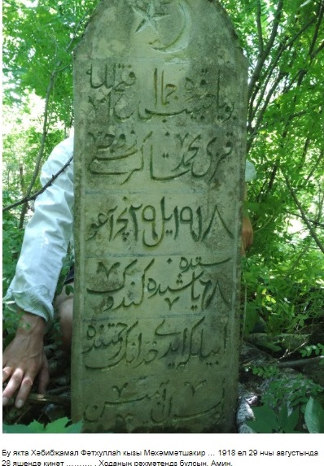 |  | 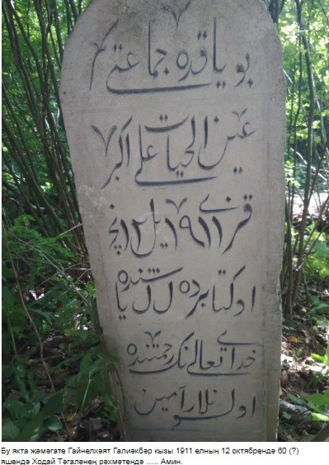
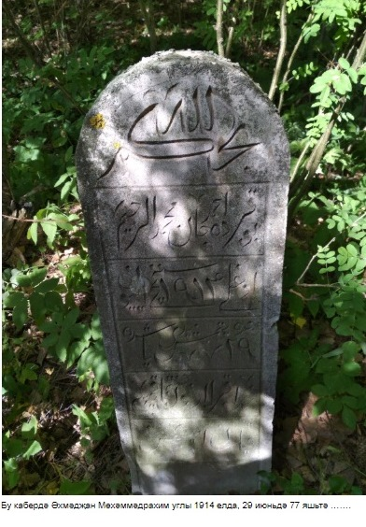 |  | 